灯具制造业智能化管理MES系统解决方案

一、灯具制造业生产管理的主要痛点：

1、订单波动应对难：灯具市场需求受季节、流行趋势等因素影响大。例如，节日期间对装饰性灯具需求大增，而淡季订单骤减，难以精准安排生产计划，容易造成产能闲置或过度赶工。
2、产品多样性与复杂性：灯具类型多样，从简单的白炽灯到复杂的智能灯具。不同产品的生产工艺、工序和物料需求差异大，增加了生产计划制定的复杂性。
3、原材料利用率低、生产成本高：照明设备的制造涉及多种电子元件和材料，如何优化物料使用和减少浪费是企业亟需解决的问题。
4、质量标准执行难：灯具的质量标准涵盖多个方面，如光学性能、电气安全等。在生产过程中，确保每个员工严格按照质量标准操作有难度，尤其是在订单量大、生产节奏快的情况下。
5、质量追溯效率低：当出现质量问题时，由于缺乏完善的信息记录系统，追溯问题源头（如原材料批次、生产环节、责任人等）耗时费力，影响问题的及时解决和企业声誉。
6、设备管理与维护不足：生产照明设备需要使用多种自动化设备，如贴片机、焊接设备和老化测试仪器。这些设备的稳定运行直接影响到生产效率，但传统的设备管理方式往往难以满足实时监控和高效维护的需求。
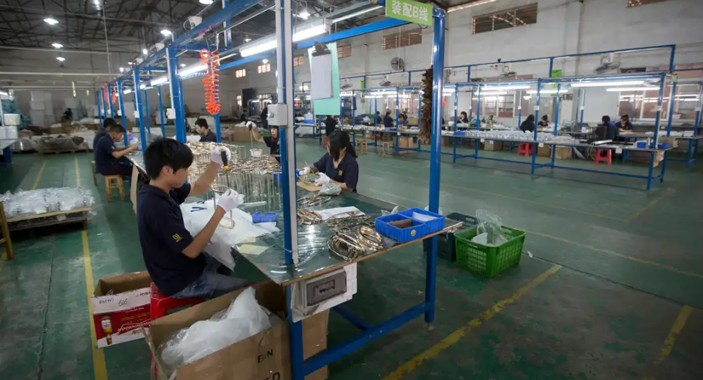
二、灯具制造业生产管理MES系统解决方案的要点：

一）、生产计划与排程
1. 需求分析
整合销售订单、库存情况等信息。
2. 计划制定
以产品BOM（物料清单）为基础，考虑不同灯具型号的生产工艺和工时定额。如吊灯的生产可能涉及灯体组装、灯泡安装、灯罩安装等多道工序，每道工序有相应的标准工时。
利用高级计划与排程（APS）算法，优化生产任务的分配到各个工作中心（如组装车间、包装车间等），提高设备利用率和生产效率。

二）、物料管理
1. 物料需求计划
根据生产订单和产品结构，精确计算所需原材料（如灯珠、金属外壳、电线等）和零部件的数量。
定安全库存水平，对于常用且供应周期长的物料（如特殊规格的灯泡），确保有足够的库存以避免生产中断。
2. 物料追溯
对每一批次物料进行编码标识，在MES系统中记录其来源、检验状态、使用工序等信息。当灯具出现质量问题时，可以快速追溯到问题物料的批次和供应商。

三）、质量管理
1. 质量标准设定
针对灯具的各项性能指标（如亮度、显色指数、安全性等）制定详细的质量标准。
2. 过程质量控制
在生产线上设置质量检测点，如在焊接工序后检测焊点质量，在组装完成后进行整体功能测试。
MES系统实时收集质量检测数据，一旦发现质量异常，立即发出警报并停止生产线，防止不良品流入下一道工序。
对质量问题进行分析，统计缺陷类型和发生频率，以便采取改进措施。

四）、设备管理
1. 设备台账与维护计划
建立灯具生产设备（如注塑机、组装机器人、老化测试设备等）的台账，记录设备的基本信息、采购日期、维修历史等。
根据设备的运行时间、使用频率等因素制定预防性维护计划，确保设备的正常运行。
2. 设备监控与故障预警
通过传感器等手段实时监控设备的运行状态（如温度、压力、振动等参数），MES系统对数据进行分析。
当设备参数超出正常范围时，提前预警可能出现的故障，以便及时安排维修人员进行检修，减少设备停机时间。

五）、人员管理
1. 工时统计与绩效评估
精确记录每个员工在各个工序上的工作时间，计算员工的工时利用率。
根据生产效率、产品质量等指标对员工进行绩效评估，激励员工提高工作效率和质量。
2. 技能培训与提升
记录员工的技能水平，根据生产需求制定针对性的培训计划。
六）、数据采集与分析
1. 数据采集
在生产线上安装数据采集终端（如PLC、传感器、扫码枪等），采集生产过程中的各种数据，包括设备运行数据、质量检测数据、人员操作数据等。
2. 数据分析与决策支持
对采集的数据进行深度分析，如通过数据分析挖掘生产效率提升的潜力点，为生产管理决策提供依据。例如，分析不同季节、不同订单量下的生产数据，调整生产策略。

如果您的企业也属于灯具照明行业，在生产过程中也遇到质量管理困难、无法实现过程追溯的情况，可以直接私聊我们或者搜索万界星空科技官网咨询。

